Муниципальное казенное дошкольное образовательное учреждение

«Детский сад «Улыбка»

Выступление на тему:

**«Предпосылки математической грамотности в дошкольном возрасте.**

**Современные технологии».**

Подготовила: воспитатель И.А. Лесик,

первая категория.

Жиздра, 2025 г.

Уважаемые коллеги, добрый день!

Тема моего выступления - важность математической грамотности в дошкольном возрасте и современные технологии, которые способствуют её развитию.

Почему математической? Так или иначе, математика повсюду, математика вокруг нас. С первых лет жизни и до глубокой старости человек постоянно обращается к числам, фигурам, правилам, сложившимся в математике.

Гениальный учёный Карл Гаусс говорил, что математика – царица наук, что в науке и жизни без математики – никуда. «Математику только затем учить надо, что она ум в порядок приводит» – это слова нашего гениального Михаила Ломоносова.

1. Предлагаю всем вместе заполнить пропуски и дать определение понятию **«математическая грамотность».**

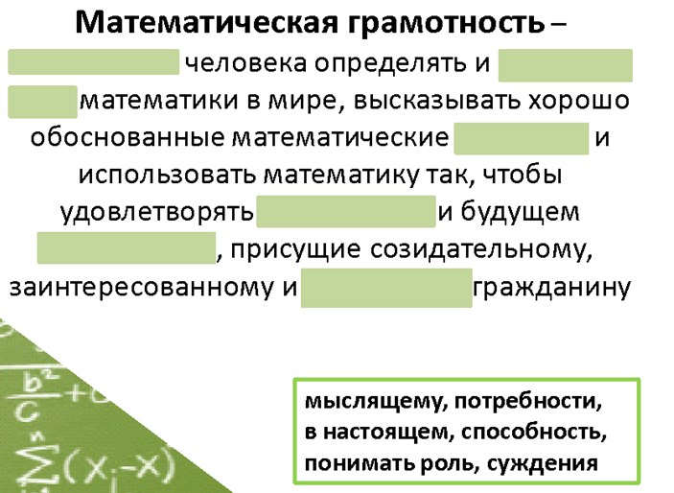

Как мы видим в определении «математической грамотности» основной упор сделан не на овладение предметными умениями (знать цифры, уметь считать, знать и уметь различать геометрические фигуры, ориентироваться в пространстве), а на функциональную математическую грамотность, позволяющую свободно использовать математические знания для удовлетворения различных потребностей – как личных, так и общественных.

2. Значение математической грамотности

Формирование математической грамотности у дошкольников имеет важное значение, так как в этом возрасте создаётся базовая основа математики.

*Некоторые преимущества такого подхода:*

* Подготовка к учёбе в школе. Развитие логического мышления и математической грамотности помогает детям ориентироваться в закономерностях окружающей их действительности и подготовиться к усвоению более сложных математических задач в школе.
* Умственное развитие. В процессе формирования элементарных математических представлений у детей развиваются все виды мышления: наглядно-действенное, наглядно-образное, словесно-логическое.
* Развитие речи. Математические занятия оказывают положительное влияние на развитие речи ребёнка: у детей обогащается словарный запас, формируется умение отвечать полным предложением, а также формируются логические рассуждения.
* Формирование качеств личности. У дошкольников развиваются ясность и точность мысли, математическая речь, что необходимо ребёнку для полноценной жизни в современном обществе.
* Развитие познавательных интересов. Познавательный интерес активизирует восприятие, расширяет кругозор, способствует умственному развитию, повышает качество и глубину знаний, побуждает самостоятельно приобретать новые знания.

3. Предпосылки математической грамотности в дошкольном возрасте — это сформированность математических представлений и логического мышления.

Некоторые направления формирования предпосылок математической грамотности в дошкольном возрасте:

* Формирование числовых представлений. Включает игры и задания на счёт, сравнение количеств, понимание порядка и последовательности чисел.
* Изучение геометрических форм и размеров. Дети знакомятся с основными формами (круг, квадрат, треугольник) и учатся различать их по визуальным и тактильным признакам.
* Развитие представлений о пространстве и времени. Педагоги помогают детям понять понятия «вперёд», «назад», «вверх», «вниз», а также вводят представления о днях недели, времени суток.

Предпосылки математической грамотности в дошкольном возрасте выражаются в способностях ребёнка:

* проявлять инициативу и самостоятельность;
* проводить простейшие математические рассуждения;
* применять математические действия для решения жизненных задач и личностно-значимых проблем;
* соотносить и интерпретировать результаты.

Математическая грамотность в дошкольном возрасте является важным аспектом общего развития ребенка. Основные предпосылки, способствующие формированию этой грамотности, включают несколько ключевых факторов:

1. *Игровая деятельность:* Игра является основным способом обучения для детей дошкольного возраста. Через игры дети изучают числовые понятия, формируют представления о форме и пространстве, а также развивают логическое мышление.
2. *Социальное взаимодействие:* Общение и взаимодействие со сверстниками и взрослыми способствуют развитию математических навыков. Обсуждение, совместное решение задач и обмен мнениями помогают детям лучше понимать математические концепции.
3. *Практические занятия:* Изучение математических понятий через практические действия, такие как сортировка предметов по цвету или размеру, измерение и строительство, способствует закреплению знаний и развитию интереса к математике.
4. *Речевое развитие:* Язык и речь играют важную роль в формировании математических понятий. Дети, активно использующие математическую терминологию в процессе игры и общения, лучше понимают и усваивают математику.
5. *Наглядные пособия и материалы:* Использование различных наглядных материалов, таких как кубики, геометрические фигуры и карточки, помогает детям визуализировать математические идеи и делает обучение более увлекательным.
6. *Эмоциональная поддержка:* Поддержка со стороны родителей и педагогов способствует формированию положительного отношения к математике. Уверенность в себе и своих силах играет ключевую роль в успешном освоении математических навыков.

С учетом этих предпосылок важно создавать атмосферу, в которой дети будут мотивированы и заинтересованы в изучении математики, что поможет им развивать математическую грамотность на ранних этапах жизни.

Формирование предпосылок математической грамотности у детей дошкольного возраста требует совместной работы воспитателей и родителей. В условиях детского сада педагоги создают учебные ситуации, стимулирующие математическое мышление, а родители могут поддерживать и развивать эти навыки дома.

Овладение математической грамотностью наступает не вдруг**.**Начинать формировать предпосылки математической функциональной грамотности необходимо уже с дошкольного возраста, когда создается базовая основа математики и это является благодатной почвой, которая впоследствии помогает будущему школьнику.

Цель обучения - вырастить детей людьми, умеющими думать, ориентироваться в том, что их окружает, правильно оценивать различные ситуации, с которыми они сталкиваются или столкнутся в жизни.

4. Какие приемы и методы использовать? Какую форму работы применить? Какой технологией воспользоваться?

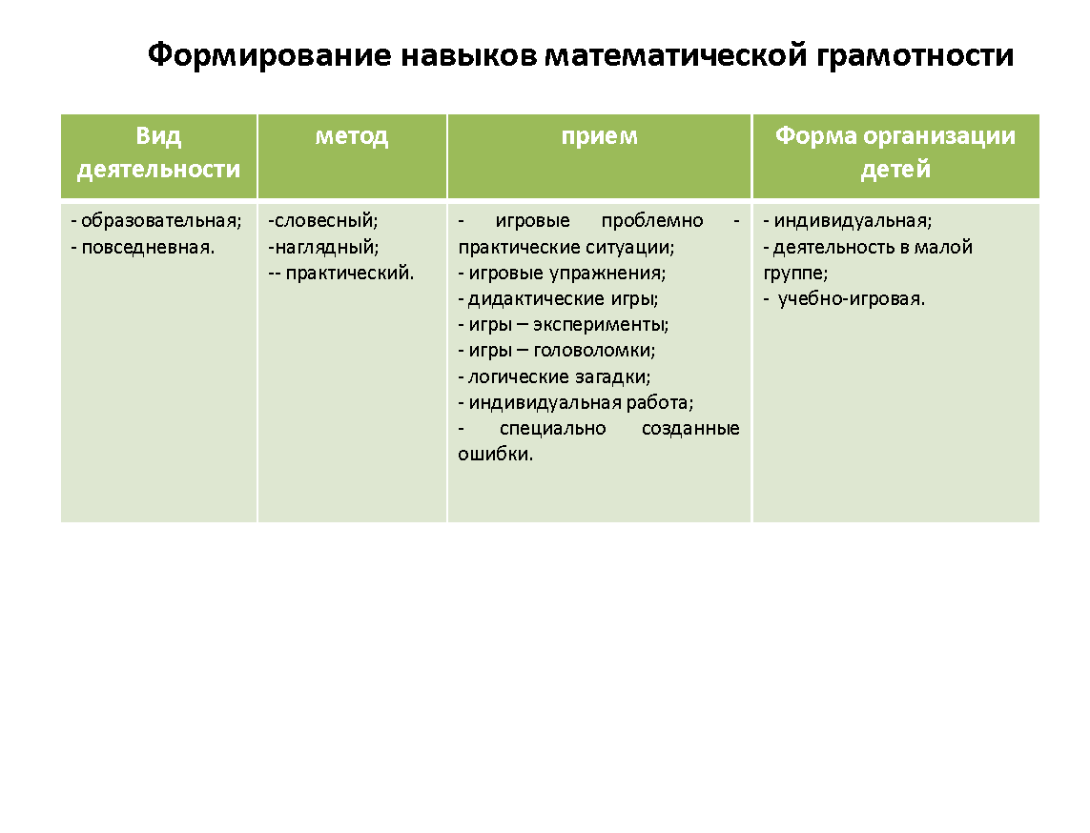

**5. Современные технологии в обучении математике**

С использованием современных технологий можно значительно обогатить процесс обучения. Рассмотрим несколько подходов:

1. **Образовательные приложения**:

Существует множество интерактивных приложений и игр, которые разработаны специально для детей. Они делают обучение увлекательным и доступным. Дети охотно работают с планшетами и смартфонами, что расширяет возможности для математических исследований.

1. **Виртуальная реальность и дополненная реальность**:

Эти технологии позволяют детям взаимодействовать с математическими объектами и понятиями в трехмерном пространстве, что укрепляет их понимание сложных концепций.

1. **Использование интерактивных досок**:

На занятиях с использованием интерактивных досок можно реализовывать множество заданий, которые привлекают внимание детей и способствуют усвоению материала в играх и развлекательных формах.

**6. Заключение**

В заключение хочу сказать, что предпосылки математической грамотности у дошкольников формируются через разнообразные проявления игровой и образовательной деятельности, а современные технологии открывают новые горизонты для её развития. Начинать работать с математикой нужно с раннего возраста, чтобы у детей была возможность легко и не боясь осваивать этот важный предмет.